**Nom :** BOURLET

**Prénom :** Cyril

**Nom du TD/TP :** TP/TD JQuery

Table des matières

I. Étape Terminée 1

Indiquez la dernière étape terminée : 1

II. Copies d’Écran 2

Présentez des copies d’écran de votre application finale : 2

III. Fonctionnalités Implémentées 4

Liste des fonctionnalités développées : 4

Description détaillée : 5

IV. Difficultés Rencontrées et Solutions Apportées 5

Difficultés : 5

Solutions : 5

V. Commentaires et Suggestions 5

Remarques Générales : 5

Suggestions d’Amélioration : 5

VI. Auto-évaluation 6

Évaluation de votre travail : 6

Objectifs pour les futurs projets : 6

VII. Code 6

# I. Étape Terminée

## Indiquez la dernière étape terminée :

* + **Numéro de l'étape :** Le TP est entièrement fini sauf un problème non résolu.
  + **Description de l'étape :** agrandir ou rétrécir le texte.

# II. Copies d’Écran

## Présentez des copies d’écran de votre application finale :

Ceci est le résultat attendu à la fin du TP

##### **La page avec la liste par défaut des héros :**

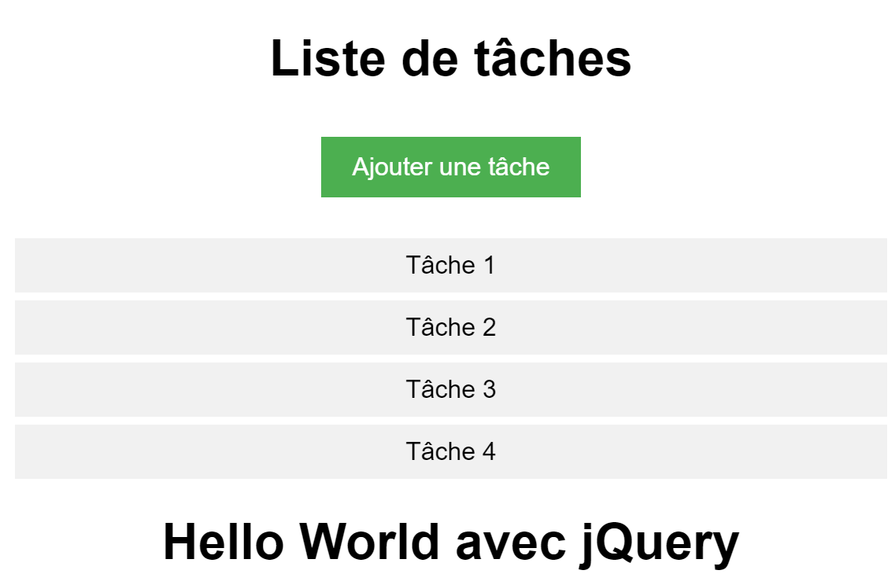

Lorsque l’on appuie sur le bouton « ajouter une tache » il y a une nouvelle lignes qui s’ajoute.

##### **Copier un texte et l’agrandir ou le rétrécir :**

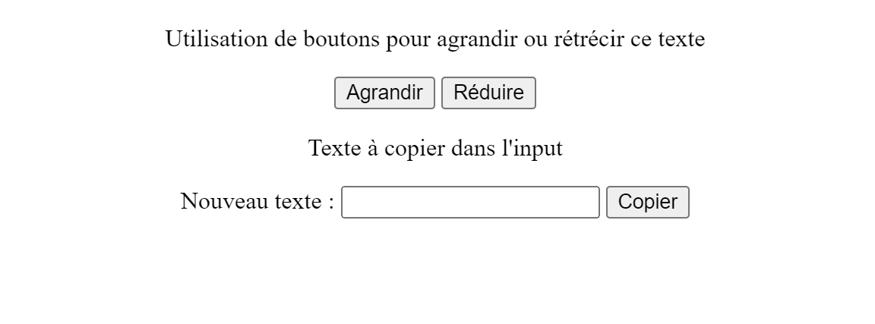

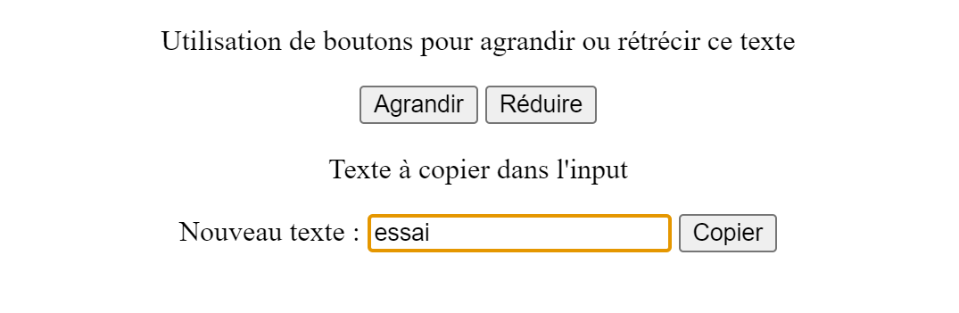

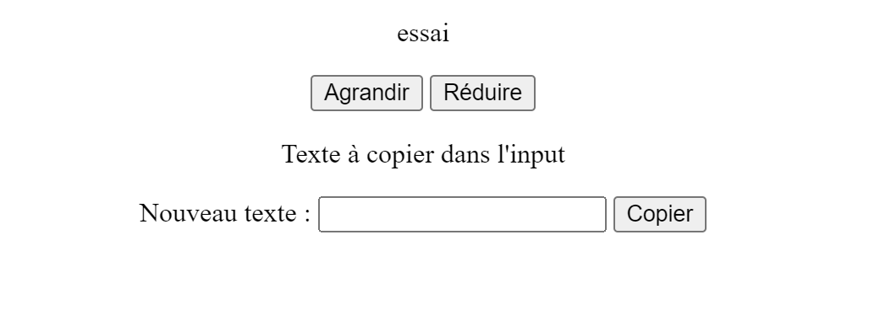

J’ai un problème lors de cette étape car le texte que j’ai copié disparaît lorsque j’appuie sur le bouton agrandir ou rétrécir. Au départ je l’avais fais sur une autre page et j’arrivais à l’agrandir mais lorsque j’ai mis sur la même page il n’a plus fonctionné et je n’ai pas réussi à le résoudre, c’est pour cela que je vous avais demandé et que vous deviez me donner une correction pour que je comprenne l’erreur mais je pense que vous avez beaucoup trop de mails etc donc je n’ai pas réussi.

##### **Affichage de l’image avec un délai :**

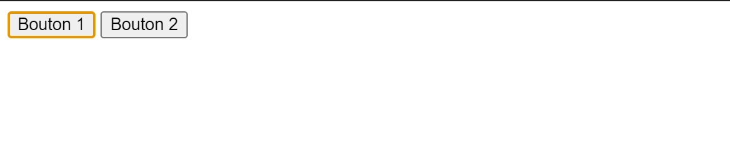



Lorsque l’on appuie sur le bouton 1 l’image disparaît avec le délai demandé, et inversement lorsque l’on appuie sur le bouton 2 l’image apparaît avec le même délai.

# III. Fonctionnalités Implémentées

## Liste des fonctionnalités développées :

* 1. Ajouter des tâches lorsque l’on appuie sur le bouton.
  2. Agrandir ou rétrécir un texte.
  3. Copier le texte taper au paravent pour l’afficher.
  4. Afficher une image avec un délai.

## Description détaillée :

* 1. L’exercice 1 consiste donc à ajouter des tâches à une liste lorsque l’on appuie sur le bouton créé.
  2. L’exercice 2 consiste à copier le texte écrit par l’utilisateur pour qu’il s’affiche à un emplacement.
  3. L’exercice 3 consiste à agrandir ou rétrécir un texte en cliquant sur les boutons prévus à cet effet.
  4. L’exercice 4 consiste à afficher ou enlever une image grâce à des boutons avec un délai demandé.

# IV. Difficultés Rencontrées et Solutions Apportées

## Difficultés :

* + Durant ce TP, j’ai eu des difficultés car c’était un tout nouveau langage donc j’ai mis du temps à comprendre comment il fallait faire pour les différentes fonctionnalités.

## Solutions :

* + Pour surmonter ces difficultés, je me suis beaucoup aidé des cours que l’on a eu et aussi de quelques recherches, ce qui a permis de réussir les exercices demandés, j’ai réussi à résoudre le problème que j’avais eu sur le 2 en le mettant à part et quand j’ai fusionné mes 2 codes pour l’avoir sur la même page, je n’ai pas réussi à le résoudre. Je n’ai donc pas trouvé la solutions à ce problème.

# V. Commentaires et Suggestions

## Remarques Générales :

* + Pour chaque fonctionnalité demandée j’ai effectué les tests nécessaires pour être sûr que cela était fonctionnelles avant de passer à l’étapes suivantes.
  + J’ai utilisé des commentaires pour pouvoir facilement me retrouver dans mon code lors des modifications à apporter sur le projet.
  + J’ai bien suivi le déroulement du TP et les aides données pour pouvoir réussir les étapes les unes après les autres.
  + Ma deuxième page ne fonctionne pas à cause du problème évoqué avant.

## Suggestions d’Amélioration :

* + Pour améliorer mon TP, mon exercice numéro 3 je vous ai envoyé un mail pour que vous me le corrigiez comme vous me l’avez dit en classe et j’ai essayé de trouver la solution par moi-même mais je n’ai jamais réussi. Si l’exercice avait été réussi, le TP serait fini sans avoir de problèmes.

# VI. Auto-évaluation

## Évaluation de votre travail :

* + Mon code est bien organisé, il y a des commentaires, une bonne structure. Cela permet de bien comprendre et de trouver rapidement les éléments qui ne sont pas fonctionnels.
  + J’ai le problème d’agrandissement ou de rétrécissement du texte que je n’ai pas réussi à résoudre quand j’ai fusionné le code de l’étape 2 et l’étape 3.

## Objectifs pour les futurs projets :

* + Pour les prochains travaux, quand il y a une nouvelle chose que l’on n’a jamais vu au paravent, il est important de bien comprendre de quoi il s’agit pour avancer dans le travail, cela évite d’avoir des problèmes trop compliqués et de le résoudre rapidement. C’est plus efficace selon moi.
  + Il faut bien suivre les étapes et pas aller trop vite pour ne pas se perdre durant les travaux.
  + Il faut approfondir mes connaissances. Cela m’aidera lors de mes travaux car plus on sait des choses, plus on peut éviter les erreurs.

# VII. Code

Je vous transmets mon lien github ci-dessous pour accéder au code de mon TP

Lien github :